**Руководство пользователя NU27**

**Краткая инструкция**

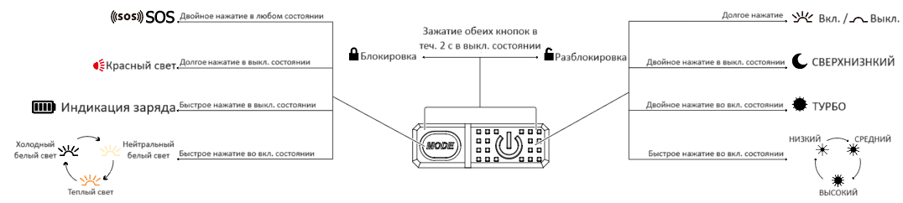

**⚠ Меры предосторожности**

1. Устройство предназначено для использования взрослыми в возрасте от 18 лет. Пожалуйста, храните его в недоступном для детей месте.
2. ВНИМАНИЕ! Возможно опасное излучение! НЕ смотрите непосредственно на луч фонаря и не направляйте луч кому-либо в глаза!
3. При длительной работе устройство сильно нагревается. Пожалуйста, соблюдайте осторожность при эксплуатации. Рекомендуется не использовать фонарь на высоких уровнях яркости в течение длительного времени во избежание потенциальных ожогов и повреждения устройства.
4. НЕ накрывайте чем-либо устройство, а также не размещайте рядом с ним предметы, так как это может привести к повреждению фонаря или несчастным случаям из-за воздействия высоких температур.
5. НЕ используйте устройство для освещения легковоспламеняющихся или взрывоопасных материалов, так как высокие температуры могут привести к возгоранию или взрыву.
6. Пожалуйста, используйте устройство стандартным образом во избежание несчастных случаев при его неисправности.
7. Если вы планируете поместить устройство в закрытое пространство или среду, в пределах которой возможно возгорание, например, в карман или рюкзак, или если вы планируете не пользоваться фонарем в течение длительного периода времени, активируйте режим блокировки во избежание его случайной активации и, как следствие, несчастных случаев в результате перегрева.
8. НЕ подвергайте устройство воздействию температур свыше 60°C (140°F) в течение длительного времени, так как это может стать причиной взрыва, а также возгорания аккумулятора.
9. Пожалуйста, заряжайте устройство при помощи оригинального зарядного кабеля во избежание сокращения срока службы аккумулятора.
10. Пожалуйста, не забывайте перезаряжать устройство каждые 6 месяцев, если оно не используется в течение длительного периода времени.
11. НЕ разбирайте устройство и НЕ вносите какие-либо изменения в его конструкцию, так как это приведет к его повреждению и аннулирует гарантию на продукт. Полную информацию о гарантии можно найти в разделе «Гарантийного обслуживания» текущего руководства.

**⚠ Безопасность аккумулятора**

Неправильное использование устройств со встроенными литий-ионными аккумуляторами может

привести к серьезному повреждению элемента питания и угрозе безопасности, например

возгоранию и даже взрыву. НЕ используйте устройство в случае повреждения / поломки. НЕ

разбирайте, НЕ прокалывайте, НЕ разрезайте, НЕ разбивайте и НЕ поджигайте устройство. При

обнаружении каких-либо утечек или необычного запаха незамедлительно прекратите использование

устройства. Утилизируйте устройство / элементы питания в соответствии с действующим

законодательством и принятыми в вашем регионе правилами.

**Об устройстве**

* Обеспечивает световой поток до 600 люмен
* Задействует двухъядерные светодиоды UHE с технологией изменения цветовой температуры MCT (Multiple Color Temperatures)
* Предоставляет выбор из 3-х вариантов цветовой температуры (теплый свет 3000 К / нейтральный белый свет 4500 К / холодный белый свет 6500 К), также оснащен дополнительным красным светом
* Задействует цельную систему оптических линз с множеством граней
* Обеспечивает дальность луча до 123 метров
* Встроенный литий-ионный аккумулятор емкостью 850 мАч
* Оснащен умной схемой зарядки литий-ионного аккумулятора с зарядным портом USB-C
* Разработан с двумя кнопками, отличающимися по форме и фактуре, что обеспечивает простое и интуитивно понятное управление одной рукой
* Возможность переключения между 5 уровнями яркости, 3 специальными режимами и 2 вариантами работы красного света
* Новые индикаторы питания позволяют легко определить уровень заряда
* Изготовлен из прочного поликарбоната
* Ударостойкость позволяет выдержать падение с высоты до 1 метра
* Степень водо- и пыленепроницаемости соответствует стандарту IP66

**Технические характеристики**

Размеры: 65,5 мм x 33,9 мм x 25,5 мм (2,58" x 1,33" x 1,00") (с учетом кронштейна)

Вес: 56 г (1,98 унции) (с учетом кронштейна и налобного крепления)

40 г (1,41 унции) (с учетом кронштейна)

**Комплектующие**

Кабель для зарядки USB-C — USB-C, налобное крепление, клипса, мешочек для рассеивания света

**Параметры**

|  |  |  |  |  |  |  |  |  |  |  |
| --- | --- | --- | --- | --- | --- | --- | --- | --- | --- | --- |
|  | Основной белый  (Нейтральный белый / Теплый / Холодный белый) | | | | | Дополнительный красный | | | Основной белый  (Нейтральный белый) | |
| ТУРБО | ВЫСОКИЙ | СРЕДНИЙ | НИЗКИЙ | СВЕРХНИЗКИЙ | ВЫСОКИЙ | НИЗКИЙ | МЕДЛЕННОЕ МИГАНИЕ | SOS | МАЯК |
| Яркость | 600 люмен | 400 люмен | 200 люмен | 70 люмен | 6 люмен | 15 люмен | 5 люмен | 15 люмен | 400 люмен | 400 люмен |
| Время работы | — | 3 ч | 6 ч 30 мин | 13 ч | 57 ч | 8 ч 30 мин | 27 ч | — | — | — |
| Дальность луча | 123 м | 99 м | 70 м | 43 м | 13 м | 7 м | 4 м | — | — | — |
| Пиковая интенсивность луча | 3 705 кд | 2 407 кд | 1 198 кд | 437 кд | 40 кд | 10 кд | 4 кд | — | — | — |
| Ударостойкость | 1 м | | | | | | | | | |
| Водонепроницаемость | IP66 | | | | | | | | | |

Примечание. Приведенные данные получены в лабораторных условиях с использованием встроенного литий-ионного аккумулятора (3,85 В, 850 мАч). При эксплуатации характеристики могут отличаться от указанных вследствие влияния различных условий окружающей среды.

**Зарядка**

NU27 оснащен умной схемой зарядки. Пожалуйста, не забудьте зарядить налобный фонарь перед эксплуатацией впервые.

**Подключение к источнику питания:** для начала зарядкиоткройте USB-порт, как это показано на иллюстрации, и с помощью USB-кабеля соедините порт устройства с внешним источником питания (например, USB-адаптером или иным типом зарядного устройства). Время зарядки составляет приблизительно 1 час 15 минут. При полной зарядке фонарь может находиться в режиме ожидания до 12 месяцев.

**Сообщение уровня заряда:** при подключении к внешнему источнику питания индикаторы по мере зарядки устройства будут поочередно переходить от мигания к постоянному горению. Когда аккумулятор будет полностью заряжен, все 4 индикатора питания начнут гореть беспрерывно.

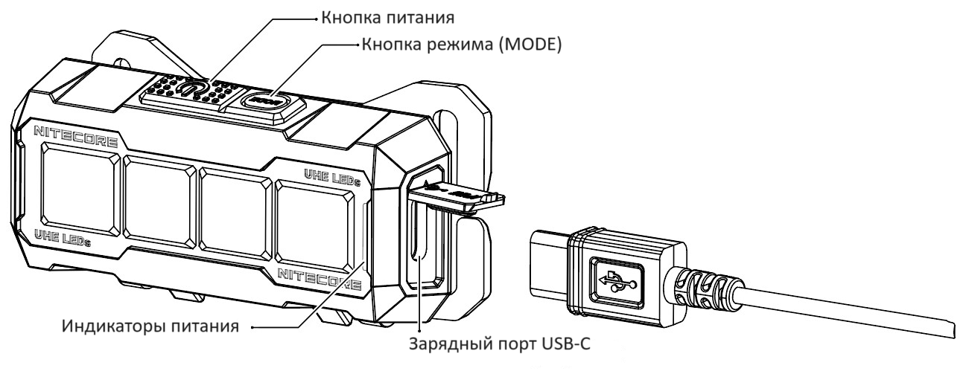

**Кнопка питания / Кнопка режима (MODE)**

* Кнопка питания предназначена для активации / выключения фонаря, а также настройки уровня яркости.
* Кнопка режима (MODE) предназначена для выбора цветовой температуры.

**Включение / Выключение**

* Когда фонарь выключен, зажмите на 1 секунду кнопку питания, чтобы активироватьустройство в режиме НИЗКОГО уровня яркости нейтрального белого света.
* Когда фонарь активирован, зажмите на 1 секунду кнопку питания или кнопку режима, чтобы его выключить.

**Основной свет**

* Когда фонарь выключен, зажмите и удерживайте кнопку питания в течение 1 секунды, чтобы активировать его в режиме НИЗКОГО уровня яркости нейтрального белого света.
* Когда фонарь выключен, дважды нажмите на кнопку питания, чтобы активировать его в режиме СВЕРХНИЗКОГО уровня яркости нейтрального белого света.
* Когда основной свет активирован, кратковременно нажимайте на кнопку режима (MODE) для переключения между следующими режимами: Нейтральный белый свет – Теплый свет – Холодный белый свет.
* После переключения с нейтрального белого света на теплый свет, при отсутствии каких-либо операций более 1 минуты быстрое нажатие на кнопку режима (MODE) переведет фонарь обратно в режим нейтрального белого света (минуя режим холодного света).
* Когда активирована одна из цветовых температур основного света, кратковременно нажимайте на кнопку питания для переключения между следующими уровнями яркости: НИЗКИЙ – СРЕДНИЙ – ВЫСОКИЙ.
* Когда активирована одна из цветовых температур основного света, дважды нажмите на кнопку питания для перехода в режим ТУРБО. Быстрое нажатие на кнопку питания вернет фонарь к предыдущему уровню яркости.

**Примечание. При длительной работе в режиме ТУРБО уровень яркости будет понижен во избежание перегрева и для продления срока службы аккумулятора.**

**Дополнительный красный свет**

* Когда фонарь выключен, зажмите на 1 секунду кнопку режима (MODE), чтобы активироватьустройство в режиме НИЗКОГО уровня яркости красного света.
* Когда красный свет активирован, кратковременно нажимайте на кнопку питания для переключения между НИЗКИМ и ВЫСОКИМ уровнями яркости красного света.

**Специальные режимы (SOS / МАЯК / МЕДЛЕННОЕ МИГАНИЕ)**

* Когда фонарь включен / выключен, дважды нажмите на кнопку режима (MODE), чтобы активировать режим SOS.
* Когда активирован какой-либо из специальных режимов, кратковременно нажимайте на кнопку питания для переключения между следующими режимами: SOS – МАЯК – МЕДЛЕННОЕ МИГАНИЕ. Снова дважды нажмите на кнопку режима (MODE), чтобы вернуть фонарь к предыдущему состоянию.

**Блокировка / Разблокировка**

* Когда фонарь выключен, зажмите и удерживайте обе кнопки в течение 2 секунд, пока фонарь не мигнет 3 раза, сообщая таким образом о переходе в режим блокировки. В режиме блокировки любые уровни яркости, а также специальные режимы становятся недоступны. При нажатии на любую из кнопок фонарь будет однократно мигать, сообщая таким образом о нахождении в данном режиме.
* В режиме блокировки снова зажмите и удерживайте обе кнопки в течение 2 секунд, пока фонарь не активируется в режиме СВЕРХНИЗКОГО уровня яркости нейтрального белого света, что будет означать выход из режима блокировки.

**Примечание. Устройство автоматически разблокируется при подключении к источнику питания в режиме блокировки.**

**Сообщение уровня заряда**

Когда фонарь выключен, кратковременно нажмите на кнопку режима (MODE), после чего соответствующие индикаторы питания поочередно загорятся и погаснут через 2 секунды.

Примечание. Аккумулятор необходимо подключить к источнику питания в случае, если световой поток начинает казаться тусклым или устройство перестает отвечать на команды вследствие низкого уровня заряда.

|  |  |
| --- | --- |
| Состояние индикаторов | Уровень заряда |
| 4 постоянно горят | 75% – 100% |
| 3 постоянно горят | 50% – 75% |
| 2 постоянно горят | 25% – 50% |
| 1 постоянно горит | 0% – 25%  (Пожалуйста, при первой возможности подключите устройство к источнику питания) |

**Гарантийное обслуживание**

Вся продукция NITECORE® обладает гарантией. При обнаружении у продукта каких-либо дефектов или брака его можно обменять у местного дистрибьютора в течение 15 дней с даты покупки. После этого неисправную продукцию NITECORE® можно бесплатно починить в течение 24 месяцев с даты покупки.

Гарантия аннулируется в случае, если:

1. продукция была сломана или же были предприняты попытки вмешательства в ее конструкцию неофициальными лицами;

2. продукция была повреждена вследствие неправильного пользования.

За последней информацией о продукции и услугах NITECORE®, пожалуйста, обращайтесь к местному дистрибьютору

Наши контакты.

Москва, Пятницкое шоссе д18 ТК Митинский Радиорынок, (павильоны 33/583)

Веб.сайт: www.nitecore.ru Эл.почта: info@nitecore.ru Тел: 8(495)660-17-98

Ищите нашу группу в VK: Nitecore Россия

@NITECORERU